
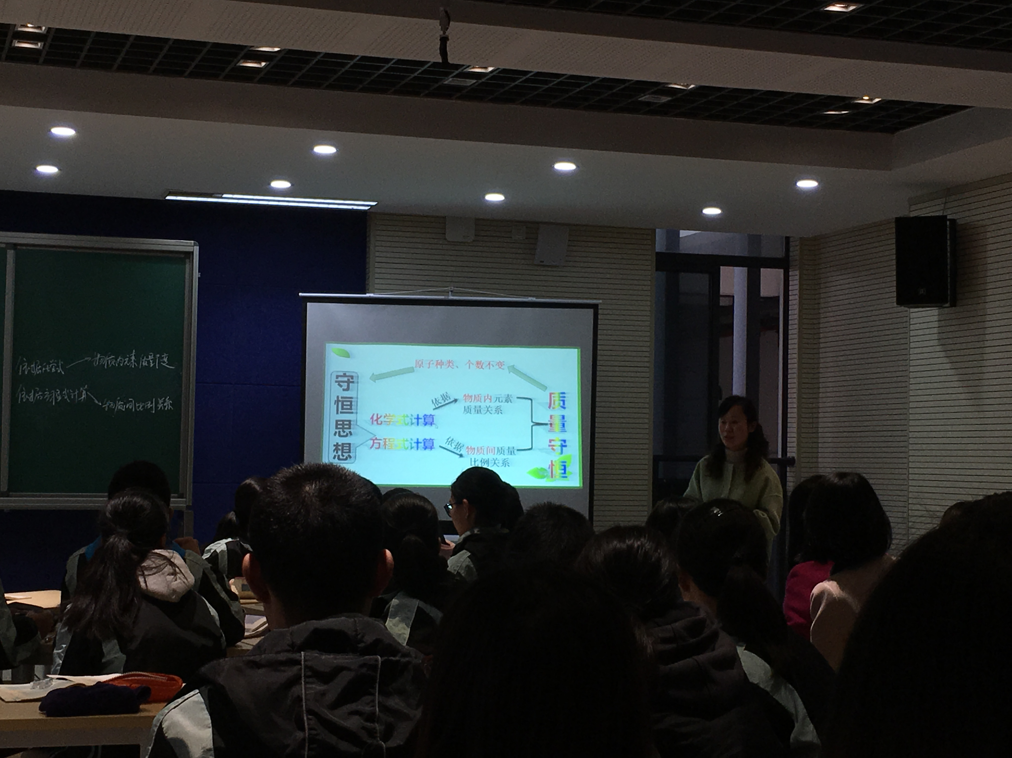
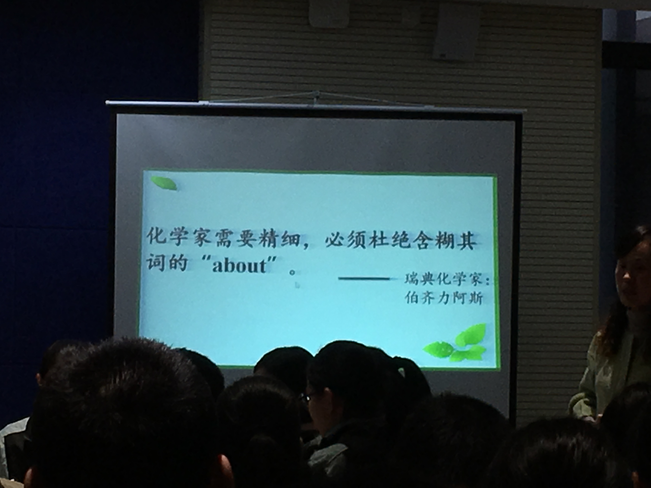
化学教研组小报
第11期
2016年11月
Genius only means hard-working all one's life .( Mendeleyer , Russian Chemist)
天才只意味着终身不懈的努力.
——俄国化学家 门捷列夫

去常外听课 同行传经验
11月18日，我们化学老师前往名校--常州外国语学校听了两堂课。一堂是朝阳中学张志辉老师的《质量守恒定律》，先探讨实验装置，再进行实验，而后关于实验及定律进行了充分的讨论，层层递进，环环相扣。另一堂是外国语学校王佳老师的《根据化学方程式的计算》，课堂设计巧妙，形式新颖，课堂容量大。两位老师的课都体现了当下化学研究的一个主题——深度学习。两堂课都获得了听课老师的好评。在评课环节中，老师们不仅点评了两节课的优缺点，还和化学组的老师们探讨了为什么要深度学习，怎样深度学习，不管从理论上还是实际案例上都进行了深刻解读，使在座的各位化学老师受益匪浅。
认真复习 备战阶段考
进入11月，对于的九年级学生来说有些紧张，九年级的四分之一过去了，迎来了期中考，是检验学生开学以来学习情况的重要考试。这次是和市北联合阅卷，不能懈怠。
化学组同仁通过集备、互相听课、编制试卷，针对各班情况制定好复习计划，为提高复习阶段的效率努力工作，各班学生在老师的引领下，在化学这门学科上都有了一定的进步。在期中考试中，我校学生化学取得了理想的成绩，为2017中考增添了信心。

